#### 

Rapport d’analyse Cannes

CPOA - 2015

|  |  |  |
| --- | --- | --- |
|  |  |  |
| **HENNI Aïssa**  **KOCKE Christian** | G1S3 | 2014 - 2015 |
|  |  |  |

Table des matières

I Introduction 3

I.1 Description 3

I.2 Fiche du modèle ProjetCannes 3

II Description complète du modèle 4

II.1 Objets de niveau modèle 4

II.1.1 Liste des diagrammes 4

II.1.2 Diagramme DP_Cannes 5

II.2 Package Gestion de l'hébergement 6

II.2.1 Liste des diagrammes 6

II.2.2 Diagramme DC_hebergement 7

Diagramme DCU_hebergement 8

II.2.3 Diagramme DS_hebergement 9

II.3 Package Planning des projections 10

II.3.1 Liste des diagrammes 10

II.3.2 Diagramme DC_projection 11

II.3.3 Diagramme DCU_planning_projections 12

II.3.4 Diagramme DS_projection 13

III. Interfaces homme-machine 14

II.1 Gestion des projections (JAVA) 14

II.2 Gestion des hébergements (WEB) 18

# Introduction

## Description

## Fiche du modèle ProjetCannes

|  |  |
| --- | --- |
| Nom | ProjetCannes |
| Code | ProjetCannes |
| Langage objet | Java |
| Commentaire |  |
| Auteur | HENNI Aïssa - KOCKE Christian |
| Version |  |

# Description complète du modèle

## Objets de niveau modèle

### Liste des diagrammes

|  |  |
| --- | --- |
| Nom | Code |
| DP_Cannes | DP_Cannes |

### Diagramme DP_Cannes



## Package Gestion de l'hébergement

### Liste des diagrammes

|  |  |
| --- | --- |
| Nom | Code |
| DC_hebergement | DC_hebergement |
| DCU_hebergement | DCU_hebergement |
| DiagrammePackages_1 | DiagrammePackages_1 |
| DS_hebergement | DS_hebergement |

### Diagramme DC_hebergement



### Diagramme DCU_hebergement



### Diagramme DS_hebergement



## Package Planning des projections

### Liste des diagrammes

|  |  |
| --- | --- |
| Nom | Code |
| DC_projection | DC_projection |
| DCU_planning_projections | DCU_planning_projections |
| DiagrammePackages_1 | DiagrammePackages_1 |
| DS_projection | DS_projection |

### Diagramme DC_projection



### Diagramme DCU_planning_projections



### Diagramme DS_projection



# III. Interfaces homme-machine

## II.1 Gestion des projections (JAVA)

**Ecran d’accueil :**

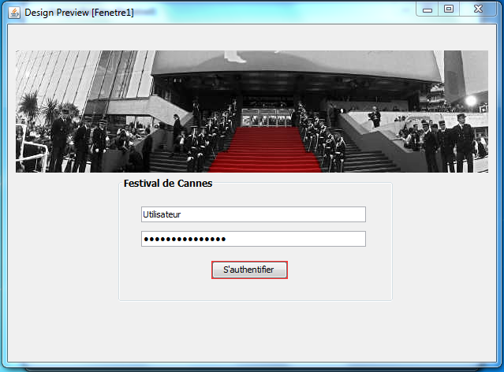

L’utilisateur ici écrit son identifiant ainsi que son mot de passe pour accéder aux fonctionnalités.

**Menu principal :**

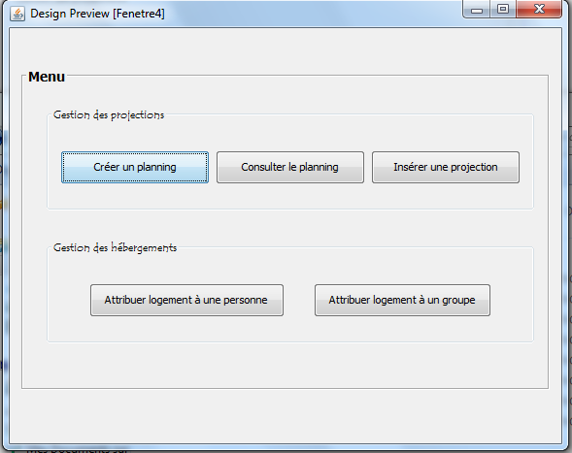

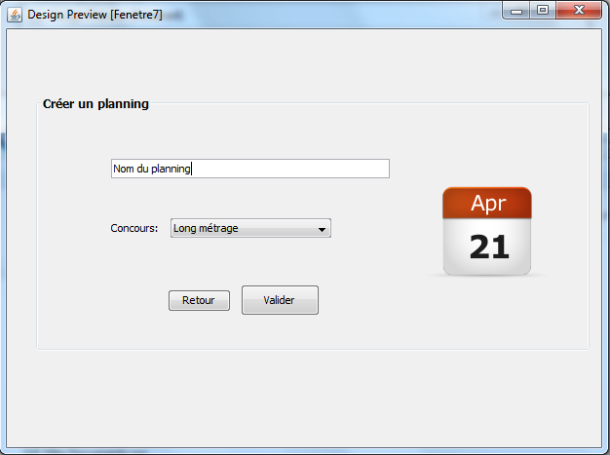Le menu apparaît après l’authentification et propose une vue globale de toute les fonctionnalités que l’utilisateur peut utiliser. On retrouve ainsi deux catégories, la gestion des projections et la gestion des hébergements.

**Créer un planning :**

Dans cette fenêtre le responsable peut créer un planning. Un seul planning peut être créer par concours, c’est pourquoi, lorsqu’un planning pour un concours existe, il n’apparaît plus dans la liste des concours. En appuyant sur valider, l’utilisateur se dirige vers la fenêtre d’insertion automatique.

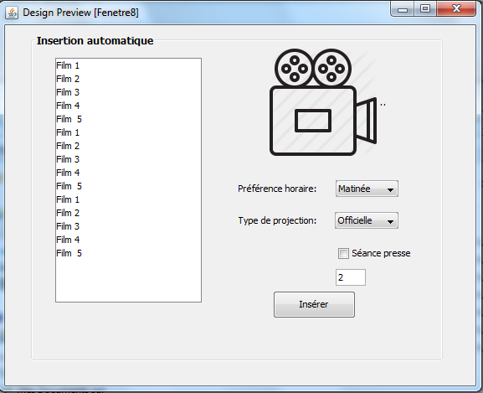**Créer un planning 2 (Insertion automatique) :**

Cette fenêtre apparaît deux fois après qu’un planning ait été créé, ainsi le responsable choisi deux films à placer dans le planning qu’il vient de générer. Seuls les films participant au concours correspondant au planning créé apparaissent dans la liste.

Les critères de préférence horaire et de type de projection sont optionnelles, par défaut, on placera deux films à 20 h en projection officielle.

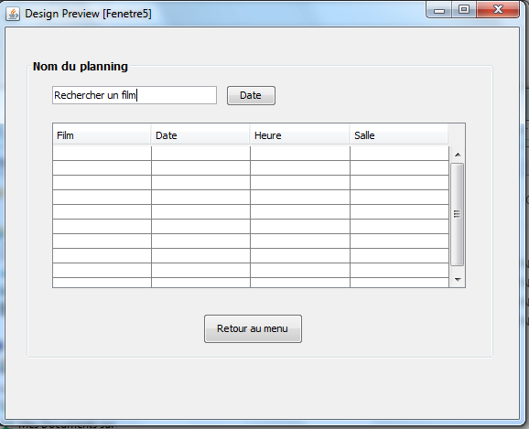**Consulter planning :**

La consultation d’un planning ici est faite de telle sorte qu’on ait une liste dans projections prévues pour le jour choisi par le ‘’bouton’’ Date au-dessus de la table.

**Insérer une projection (choix du film à placer) :**

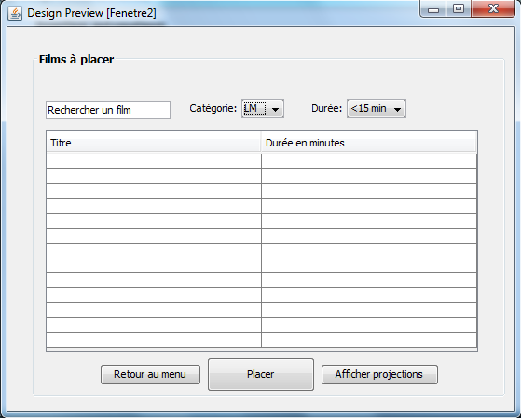

L’utilisateur ici a accès à plusieurs fonctionnalités. Une liste de tous les films lui est présentée. Il peut trier celle-ci grâce aux critères de concours, de durée ou de recherche. Après avoir sélectionné un film, l’utilisateur peut consulter les projections déjà programmés pour ce film ou alors le placer en étant redirigé vers la fenêtre suivante (voir 2 fenêtres plus basses).

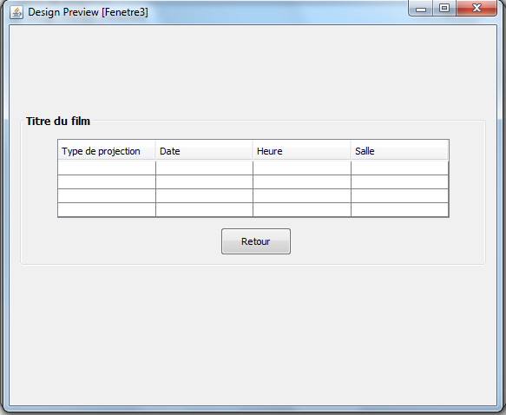**Afficher les projections prévues pour un film :**

Les projections déjà prévues pour un film seront affichées sous forme d’un tableau dans une nouvelle fenêtre ainsi.

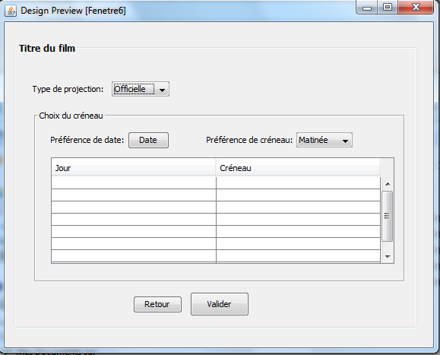**Placer un film (choix du créneau) :**

En ce qui concerne le fait de placer un film, cette fenêtre est présentée. Dans le choix de type de projection, si la projection officielle a déjà été programmée, le choix Officielle n’est pas disponible.

Pour la date, lorsque le responsable choisi une date via un calendrier, la liste des créneaux disponibles pour le jour choisi. La préférence de créneau quant à elle tri la liste des créneaux d’après le choix de l’utilisateur.

## II.2 Gestion des hébergements (WEB)

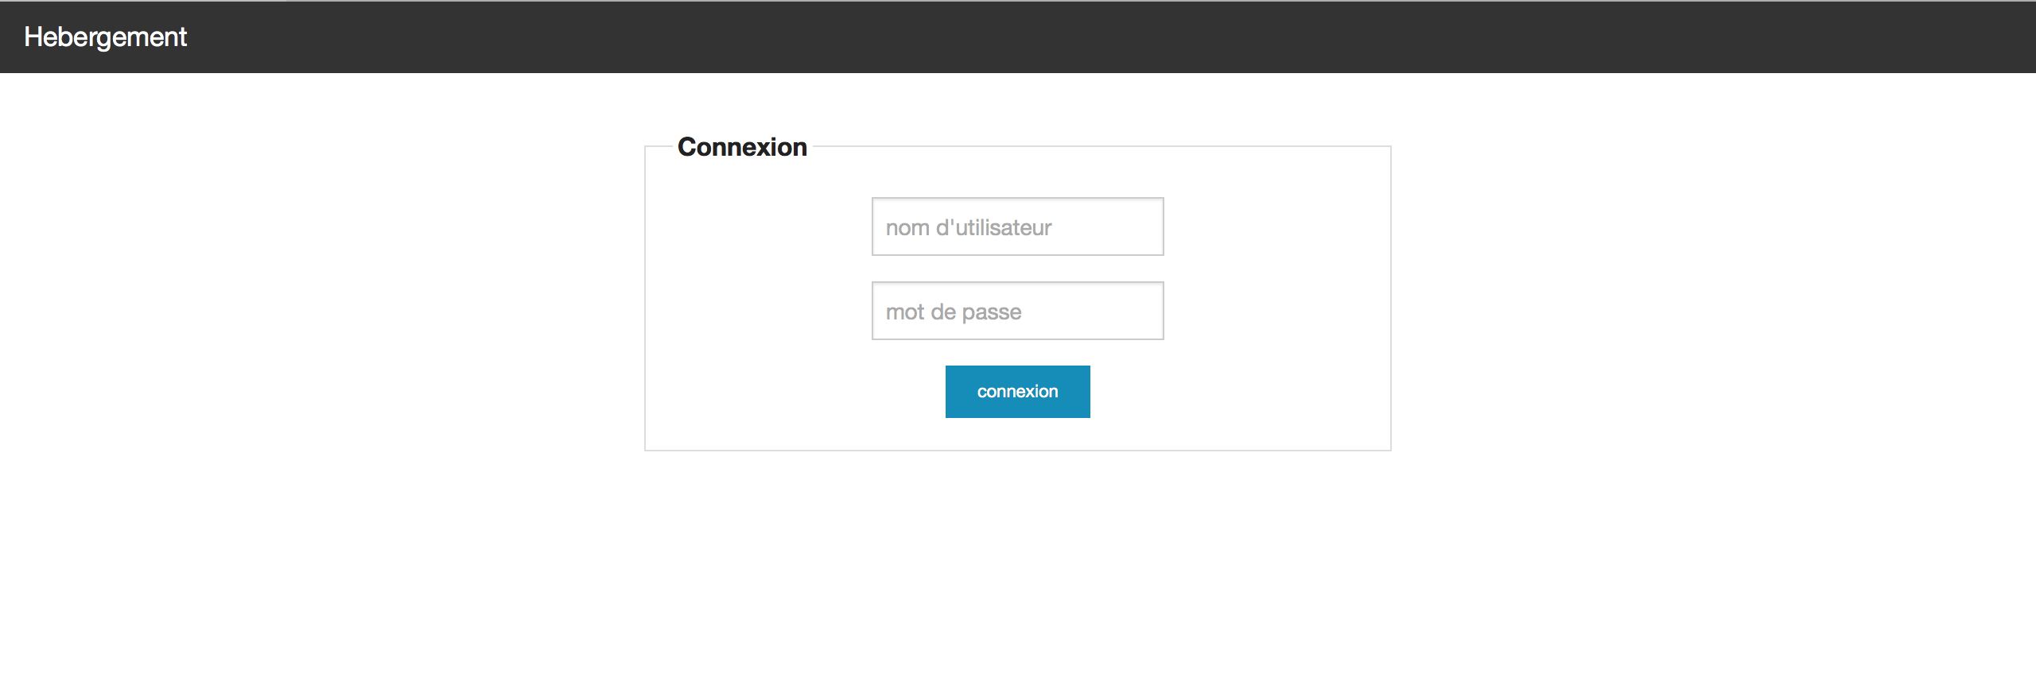

**Fenêtre de connexion :** Cette fenêtre permet aux utilisateurs de se connecter à l’interface web.

**Réserver un hébergement pour un inviter : Etape 1 :**

Cette fenêtre est disponible au responsable des hébergements.

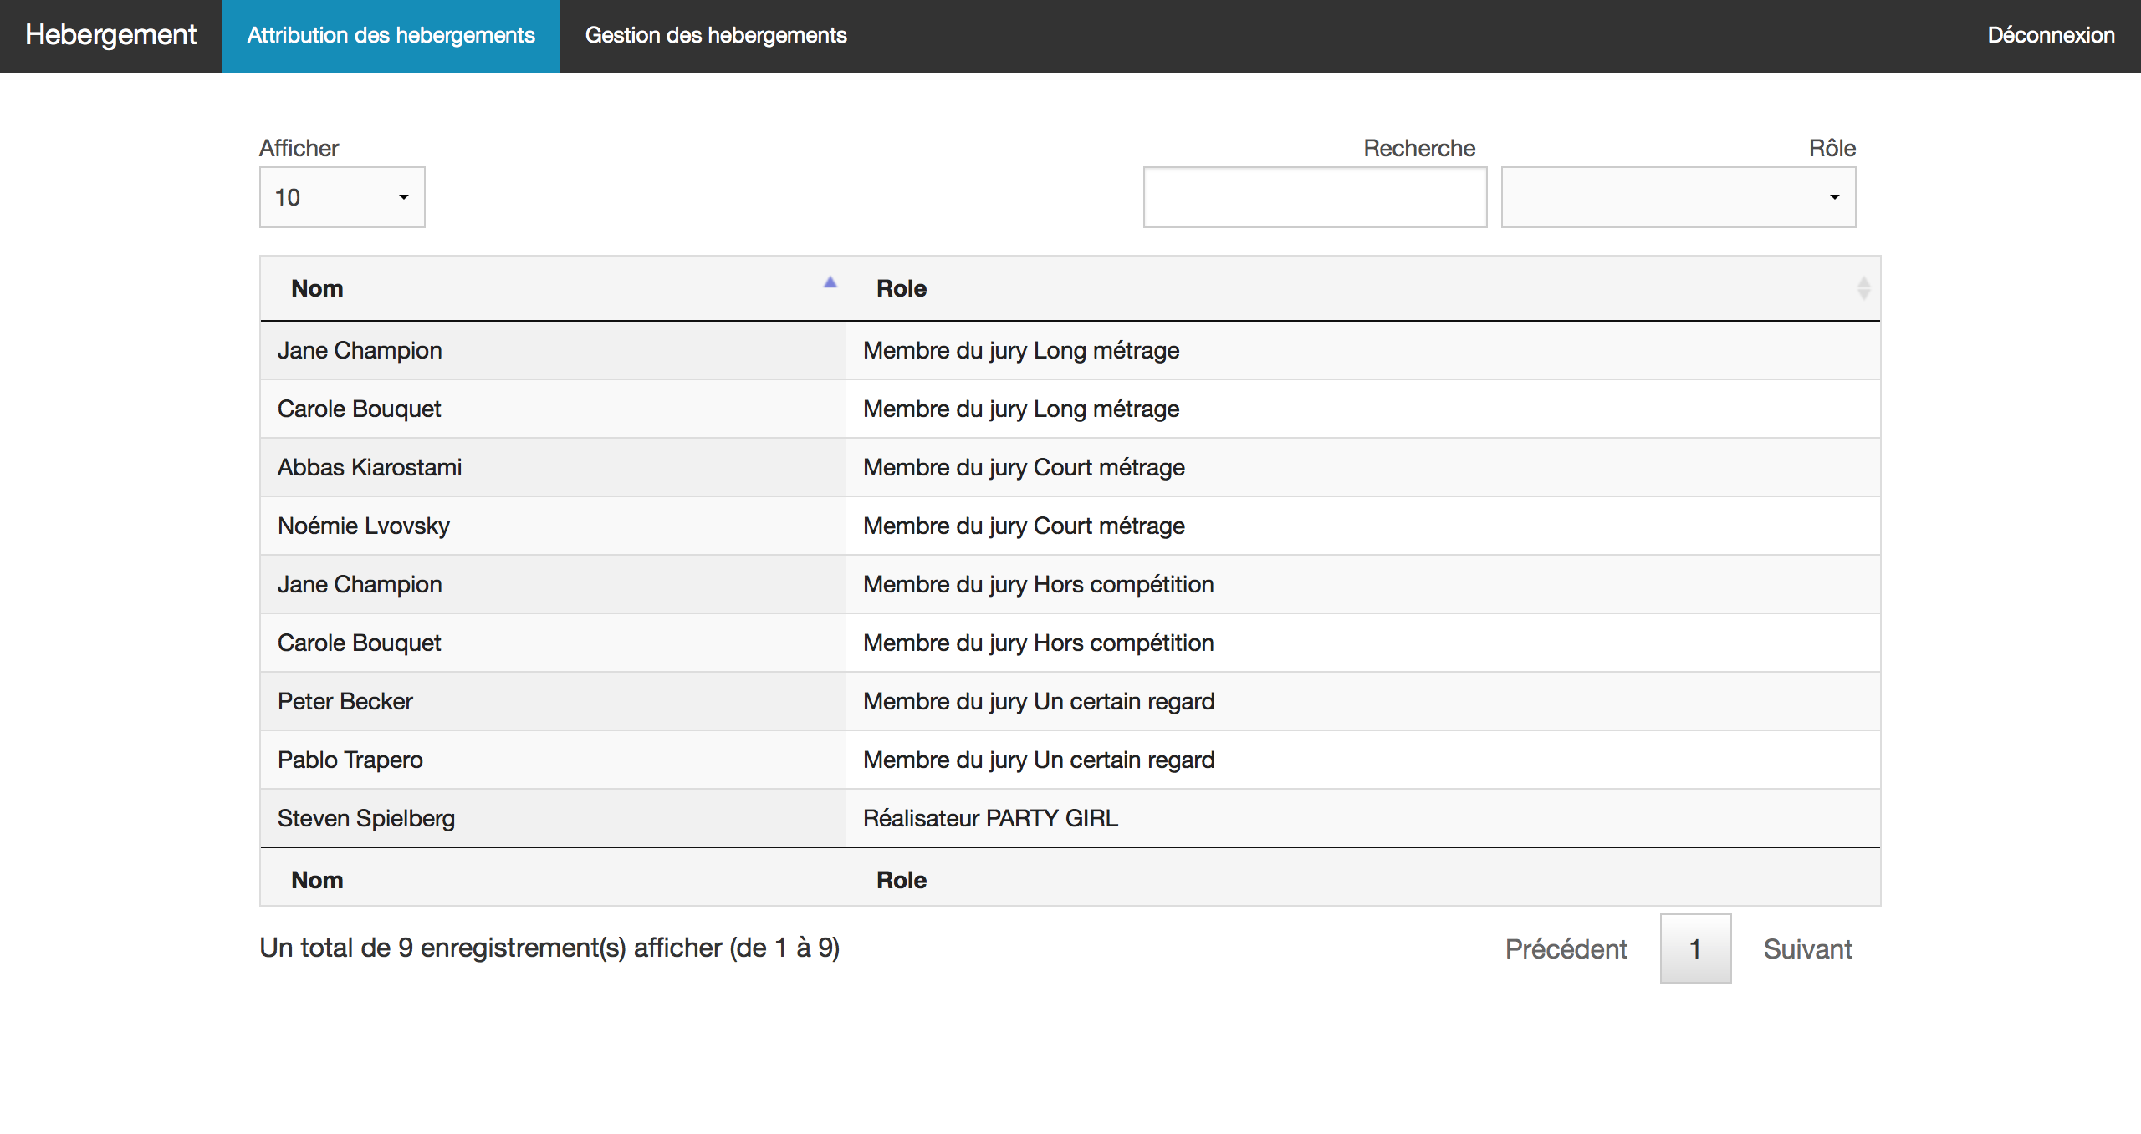Il peut voir dans la table le nom et le rôle de chaque inviter qui n’a pas encore d’hébergement pour le festival de cannes. Il peut effectuer une recherche sur la table ou trié les inviter par rôle, il peut également choisir combien d’inviter il veut afficher sur une page du tableau.

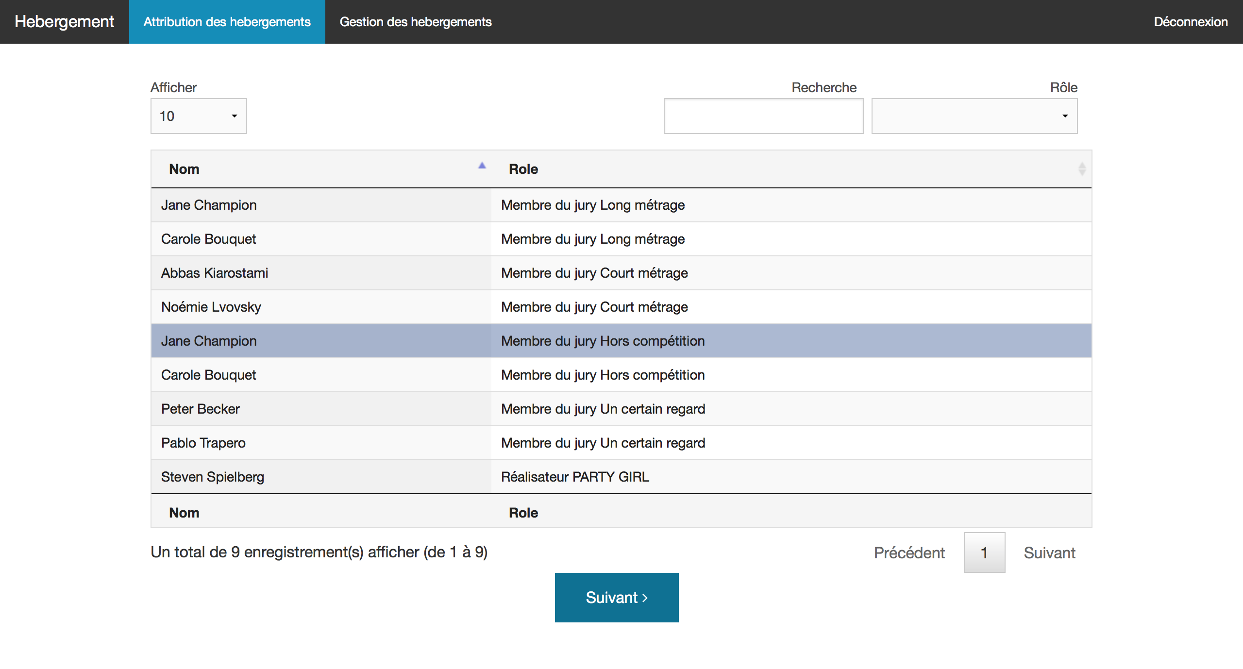Lorsque que le responsable veut placer un inviter il le sélectionne dans le tableau puis le bouton « suivant » apparaît

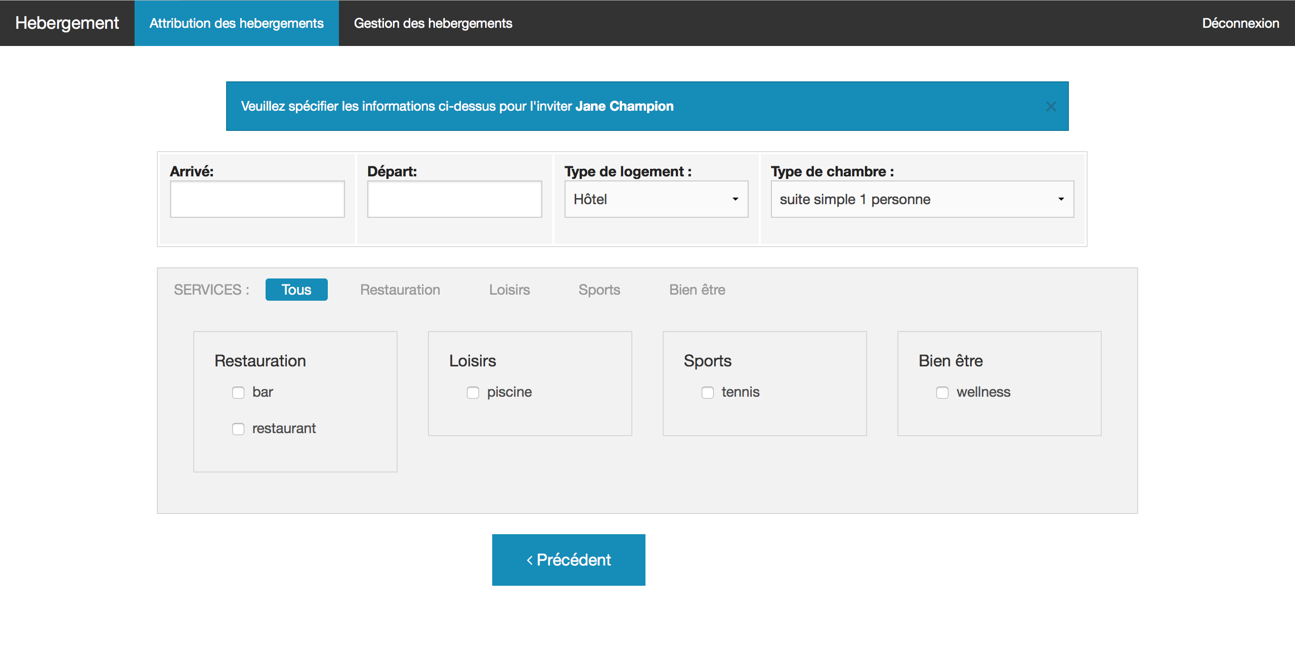**Etape 2 :**

Le responsable arrive ensuite sur la deuxième étape, il doit sélectionner les dates d’arrivée et de départ il peut uniquement sélectionner des dates comprises dans la semaine du festival.

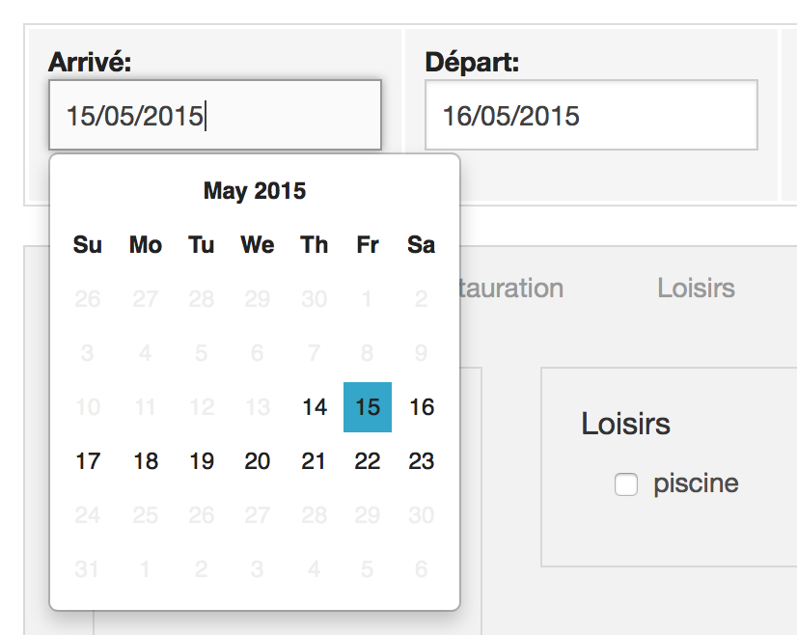

Ensuite, le responsable peut sélectionner le type de logement (ex : hôtel, villa, etc.) et le type de chambre pour les hôtels s’il sélectionne « villa » la possibilité de choisir un type de chambre sera grisé. Puis finalement il peut sélectionner les différents types de services que devra comprendre le logement (optionnel). Une fois les éléments minimum requis saisit le bouton suivant apparaît et permet d’accéder à l’étape final

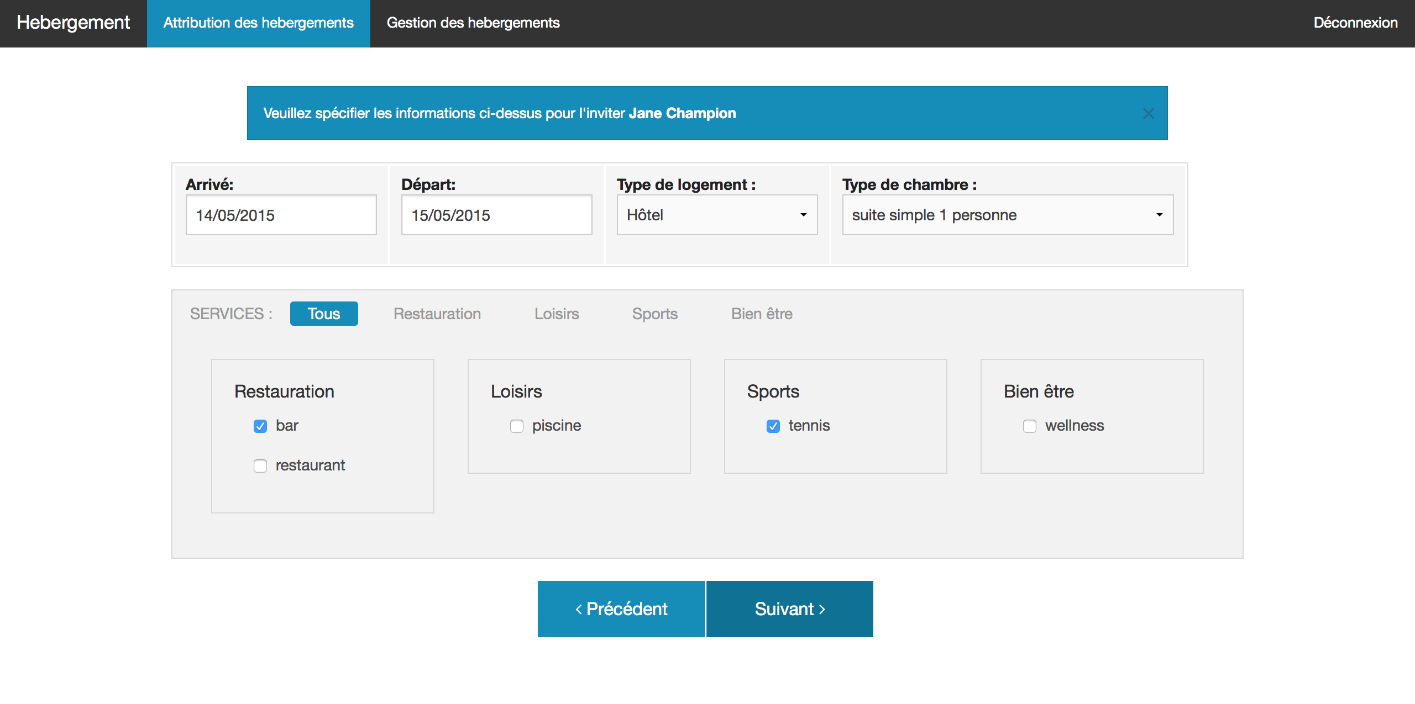

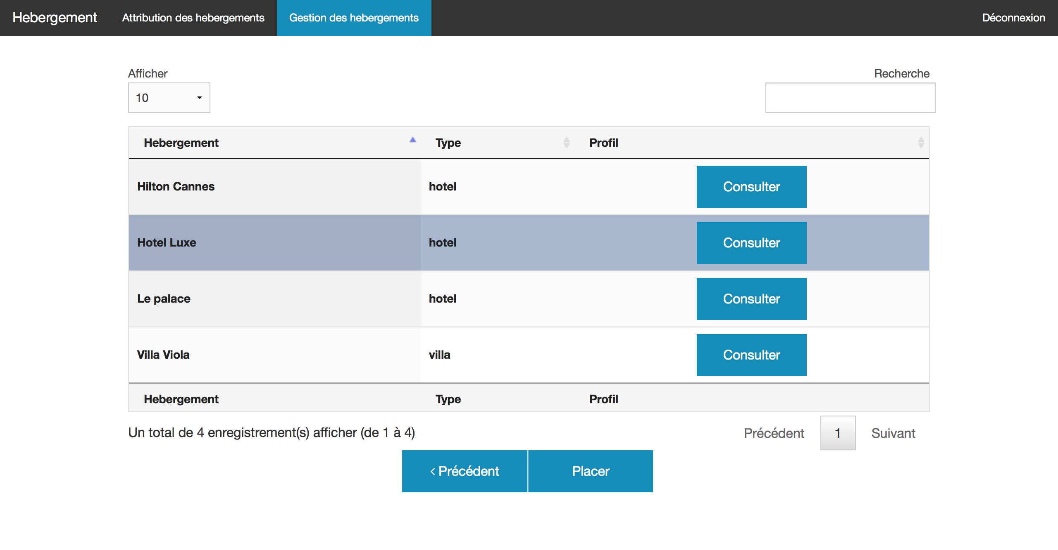**Etape 3 :**

Le responsable arrive sur l’étape 3 où est généré un tableau avec les différents logements respectent les critères de l’étape 2. Il peut ensuite consulter le profil de ces logements et sélectionner l’un d’entre eux pour placer une réservation.

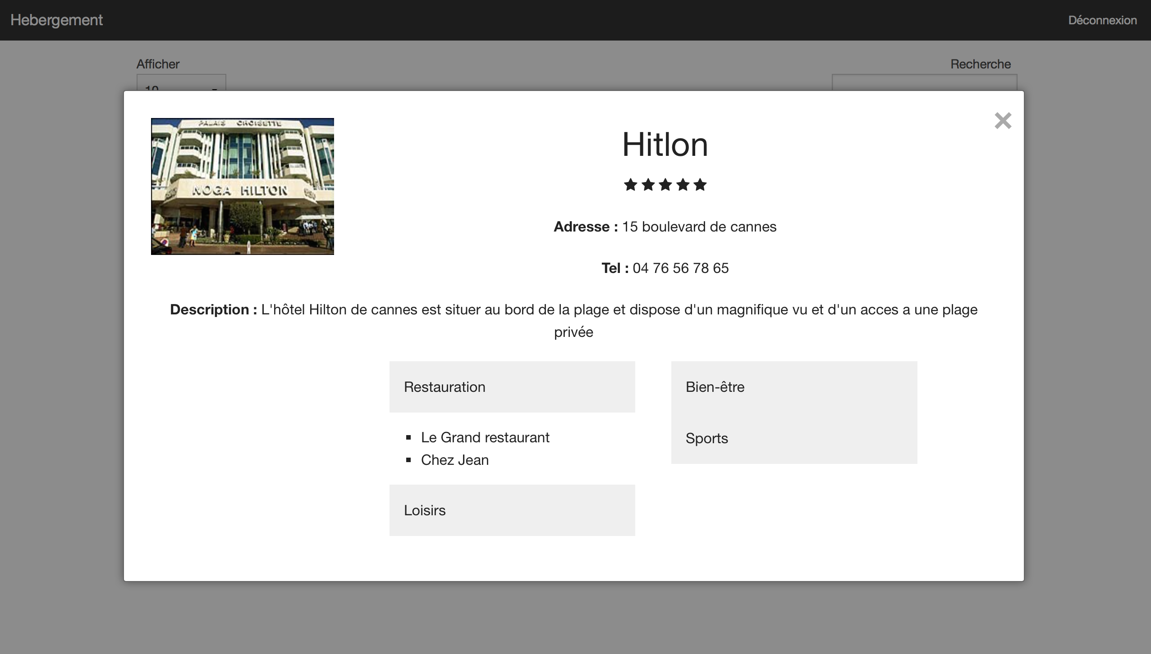Si l’utilisateur clique sur consulter une fenêtre va s’ouvrir en avant plan.

Il peut ensuite voir le profil de l’hébergement ainsi que les différents services proposés en cliquant sur une catégorie (ex : restauration).

**Gestion des hébergements par le responsable général :**

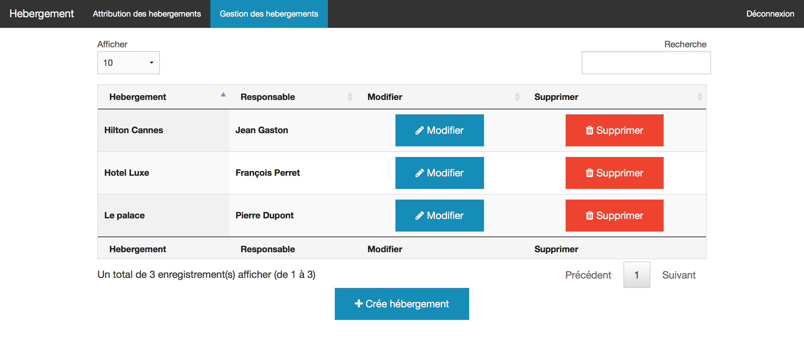

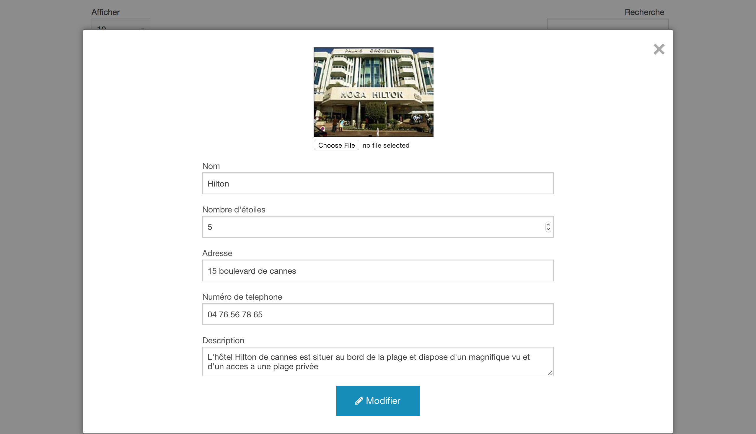Sur la fenêtre ci-dessus fenêtre le responsable peut gérer tous les hébergements du festival. Il peut modifier les informations du profil, supprimer l’hébergement des bases de données ou créer un nouvel hébergement.

Si l’utilisateur veut modifier les informations du profil une fenêtre s’ouvre en avant plan de la fenêtre courante avec des champs qui comportent les valeurs actuelles du profile

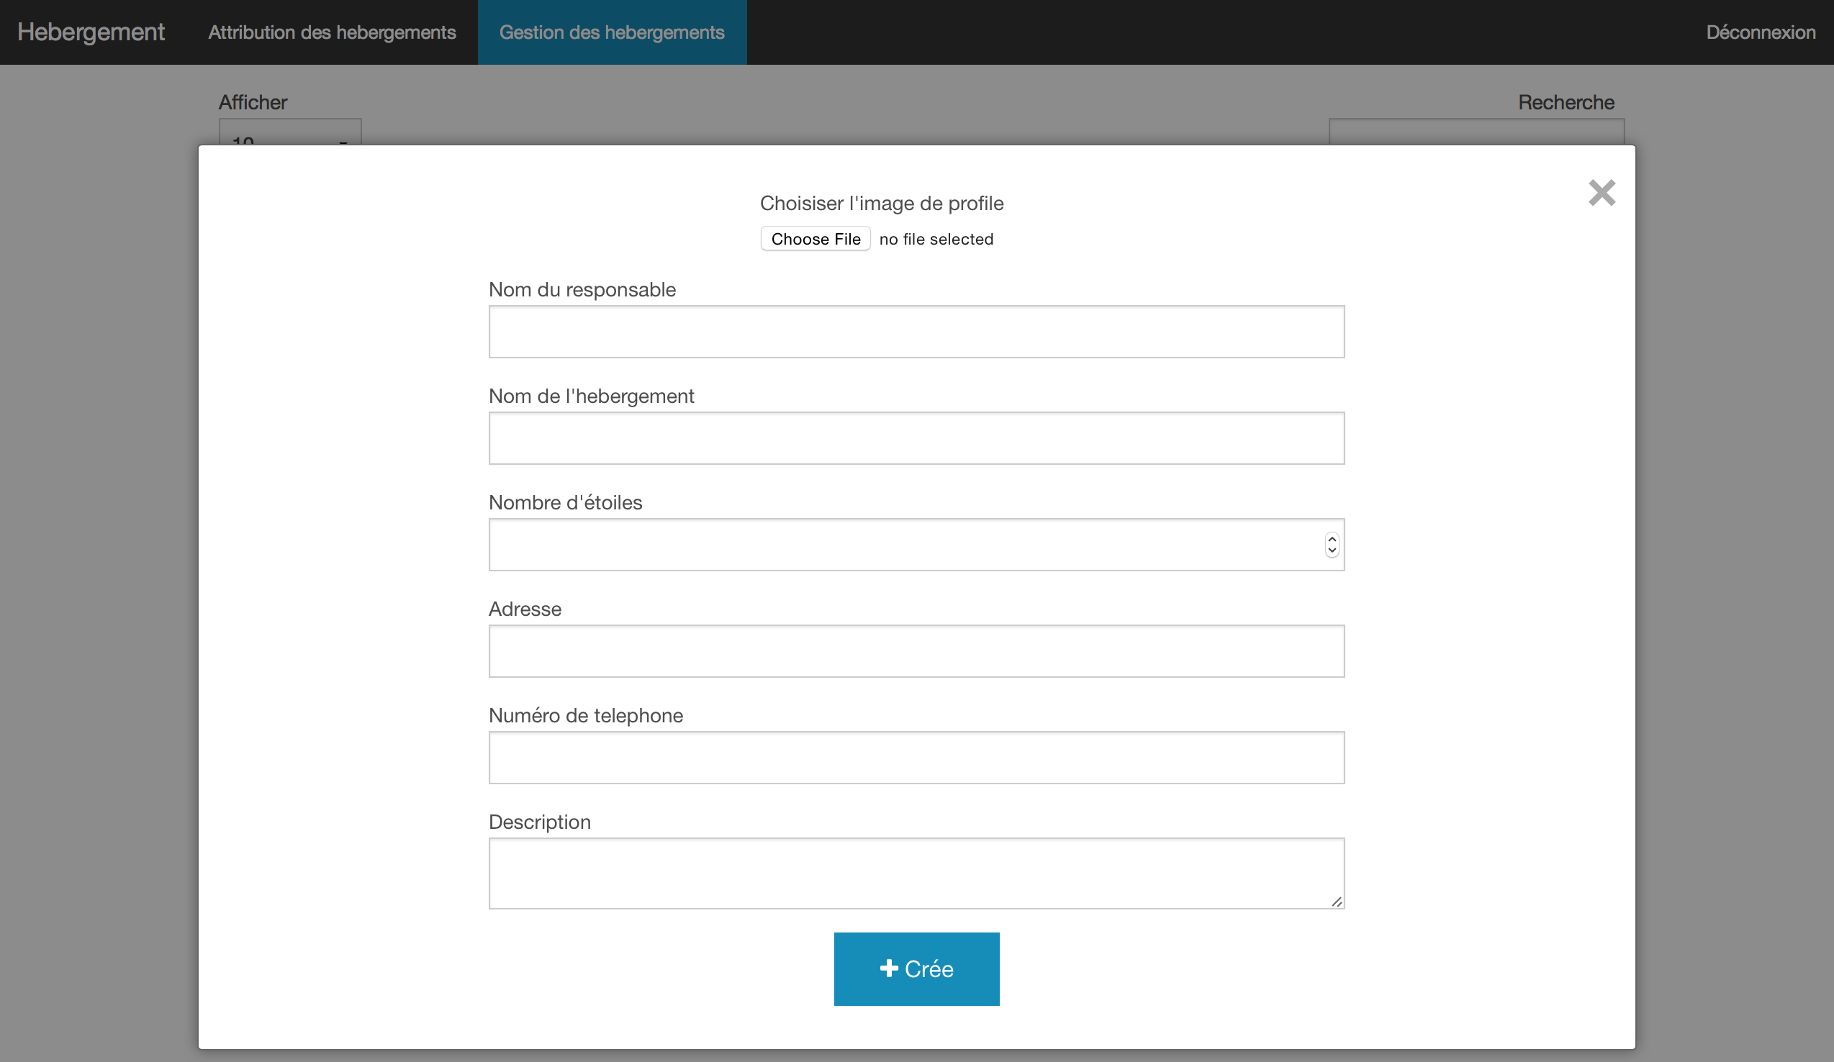Si le responsable veut créer un nouvel hébergement une fenêtre apparaît en avant-plan avec un formulaire :

**Gestion des hébergements par le sous-responsable d’hébergement :**

Le sous-responsable a accès à une fenêtre où il peut ajouter des services ou consulter le profil des hébergements dont il est le responsable.

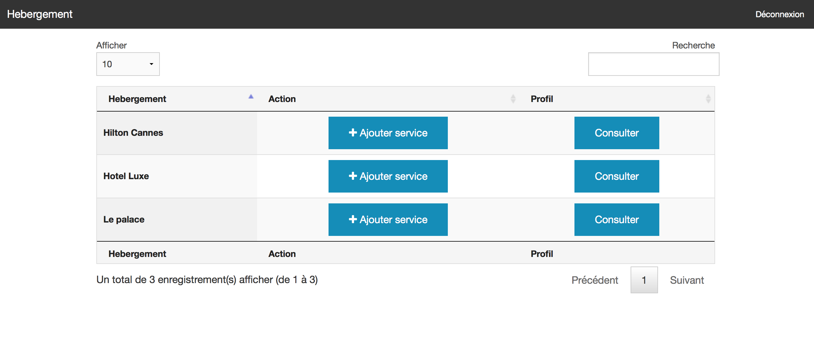

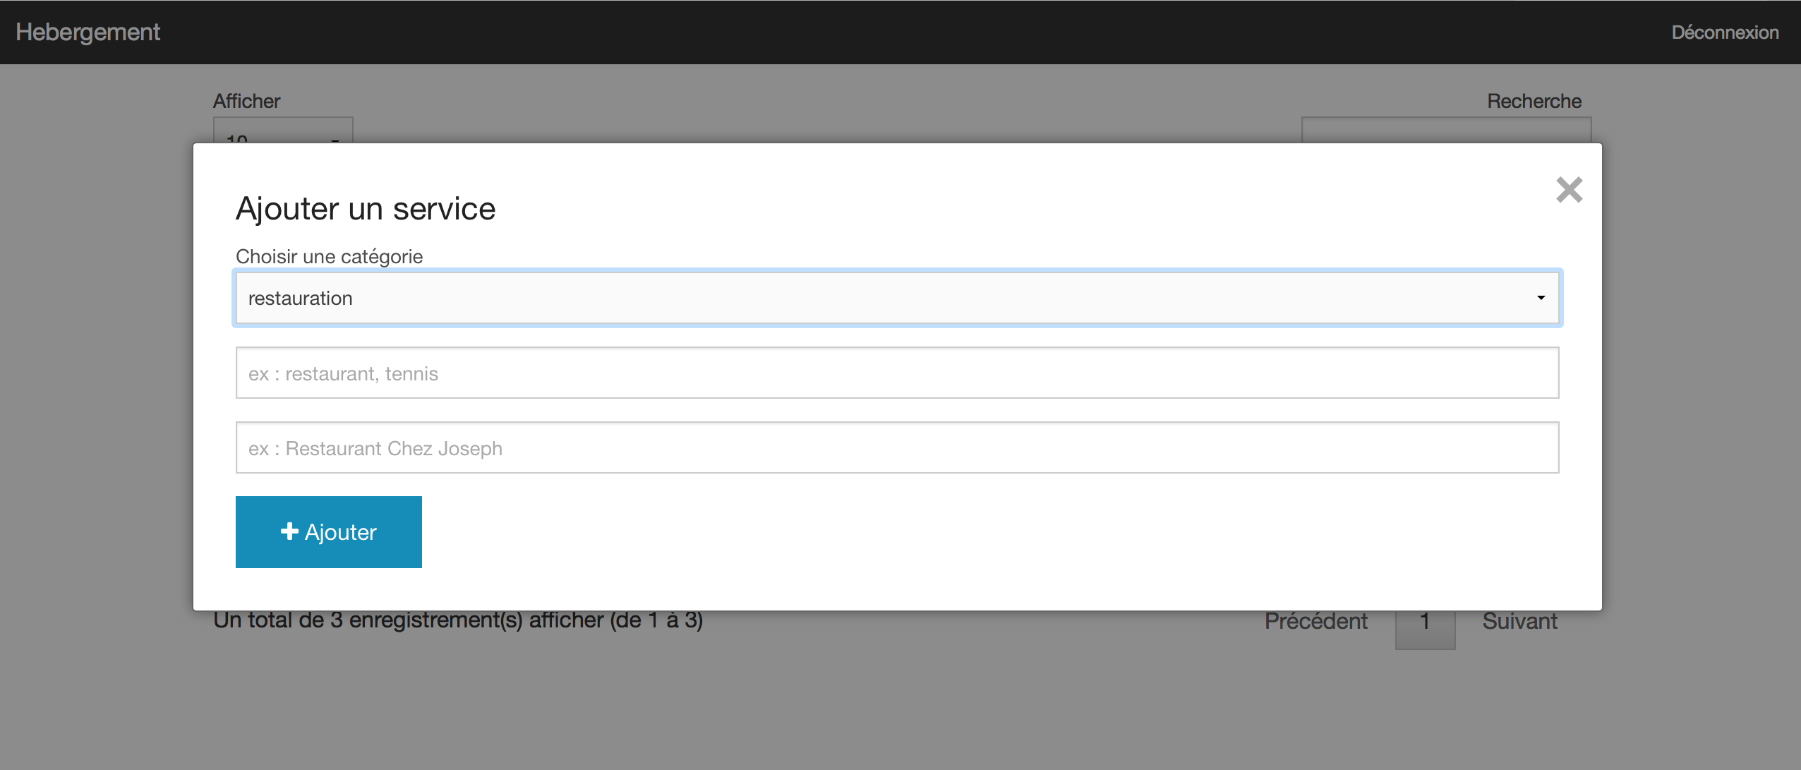

Quand le sous-responsable clique sur « ajouter service » une fenêtre s’affiche en avant-plan avec un formulaire de création de service.

Quand le sous-responsable clique sur consulter une fenêtre s’affiche en avant-plan comme dans le cas du responsable général dans le cadre de l’étape n°3 de la réservation d’un hébergement pour un inviter.